住房城乡建设领域BIM应用专业技能培训考试
报名流程说明
1.报名网址: http://www.bimkaoshi.com
2.具体步骤:

考生前台报名流程
第一步：输入网址：http://www.bimkaoshi.com，进入平台。
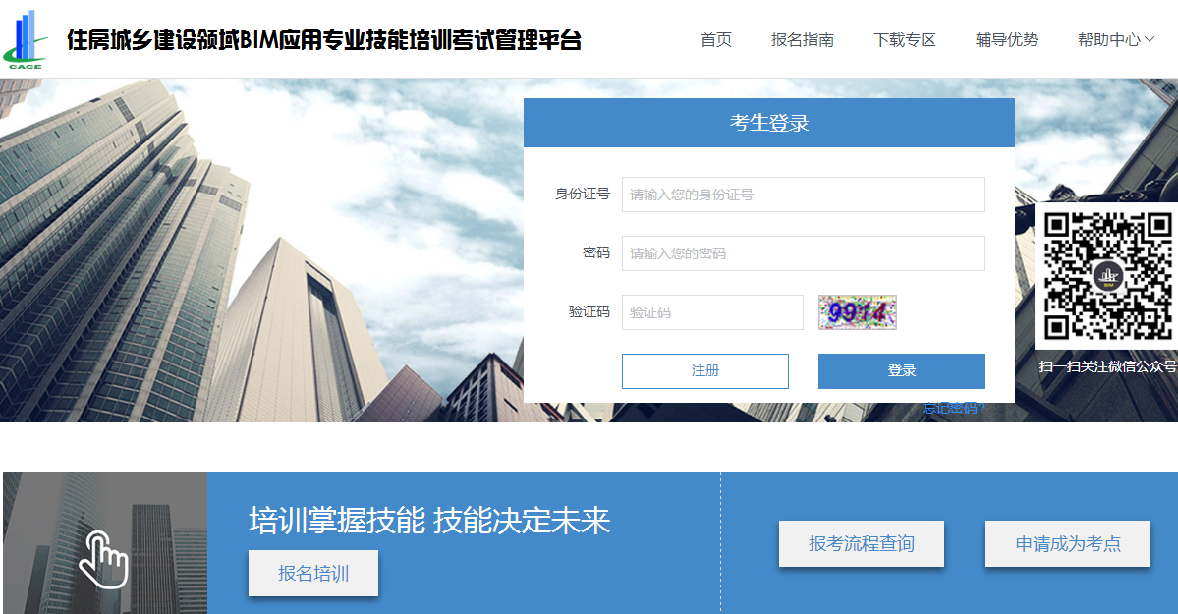
第二步：考生进入平台后，自行注册报名。点击“注册”，填写个人详细信息，如“姓名、身份证号、手机号（一定要准确无误）、邮箱”等，填写完成点击“下一步”，即注册成功。
- 若考生为补考考生，则可以直接确认个人信息，无误后在规定时间内打印准考证，准备考试即可。
- 若考生为新考考生，则需走以下流程。
- 信息采集
信息采集包括：基本信息采集，照片采集、学历信息采集三部分。
说明：在校生要填写所在院校全称
毕业生要填写所在单位全称
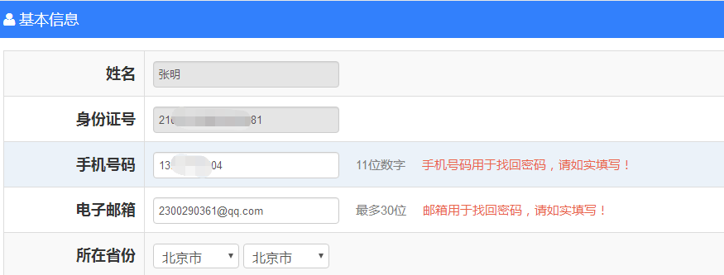
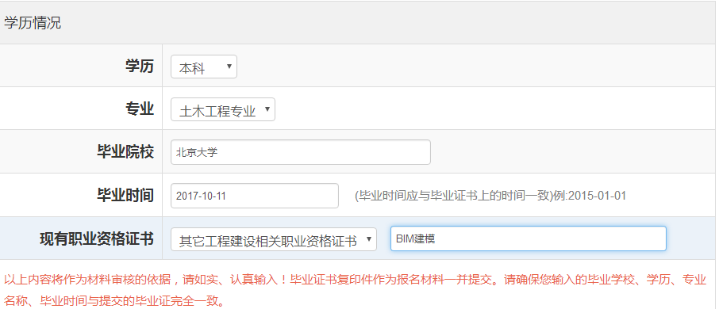
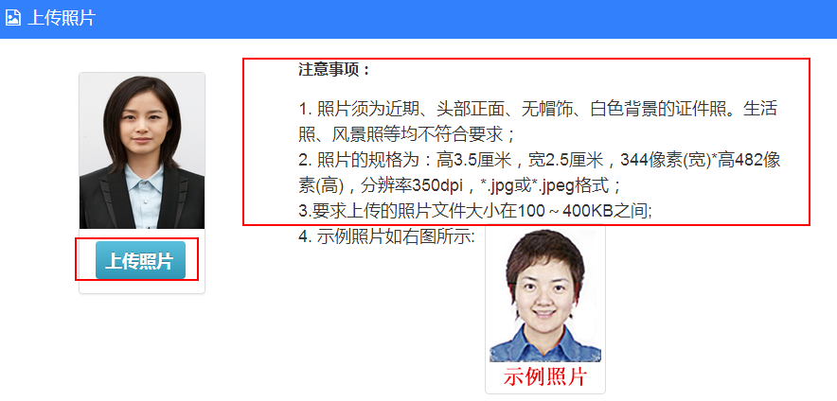
仔细，仔细，仔细地阅读注意事项
- 报考选择
考生根据自身情况，选择报考级别、方向、软件、考区、考点。
BIM建模共有一个方向：BIM建模
专业BIM应用共有五个方向：建筑设计BIM应用、结构工程BIM应用、设备工程BIM应用、工程管理BIM应用（土建）、工程管理BIM应用（安装）
- 上传文件

BIM建模上传文件包括：身份证扫面件；

专业BIM应用上传文件包括：身份证扫面件、毕业证书扫描件、现有职业资格证书扫面件。

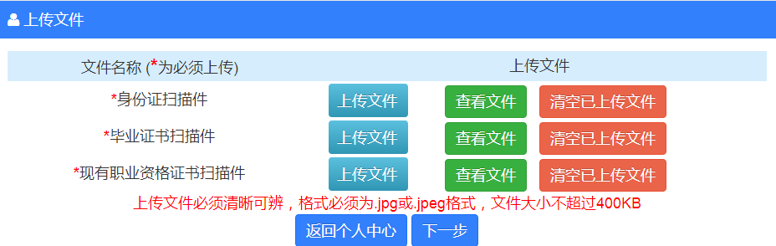
- 报名信息汇总
报名信息填报完成，进入审核状态（一级、二级都需要审核）。审核通过（短信或邮件通知）的考生需在接到通知后24小时内完成缴费,并提示在规定时间内完成打印准考证。
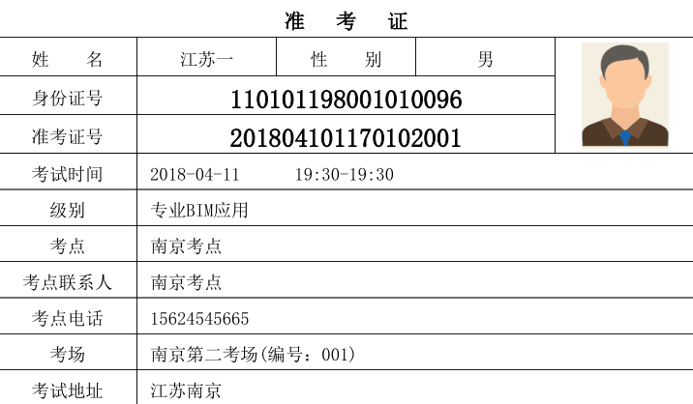
3.注意事项:
（1）选择考区：重庆市考评管理中心
选择考点：长江师范学院土木建筑工程学院
（2）联系人：陈钟琪
联系电话：72790126
QQ：453797859

